

PEMERINTAH KABUPATEN DEMAK
SMP NEGERI 2 KARANGTENGAH
Jalan Raya Donorejo Kec. Karangtengah Demak, Jawa Tengah 59561
(0291) 6910950 Pos-el : smpn2.karangtengahdemak@yahoo.co.id

SURAT PERINTAH TUGAS
No : 800/077/2025

Dasar : | - Peraturan Menteri Keuangan Nomor 113/PMK.05/2012  - Peraturan Pemerintah Nomor 12 Tahun 2019  - Peraturan Daerah Kabupaten Demak Nomor 7 Tahun 2021  - Peraturan Bupati Demak Nomor 53 Tahun 2021  - Peraturan Bupati Demak Nomor 29 Tahun 2023

MEMERINTAHKAN :

Kepada : | - Nama | : Wuwuk Rachmawati, S.Pd., M.Pd.
 | NIP. | : 198102182006042012
 | Pangkat/Gol | : Penata Tingkat I, III/d
 | Jabatan | : Guru Ahli Muda
 | - Nama | : -
 | NIP | : -
 | Pangkat/Gol | : -
 | Jabatan | : -

Untuk : | - Mengikuti/Menghadiri Rapat Koordinasi English Committee (Pengurus MGMP B. Inggris) tingkat Kabupaten Demak tahun 2025  - SMP Negeri 3 Demak, Kab. Demak  - Selasa, 29 April 2025. Pukul 10.00 – Selesai  .

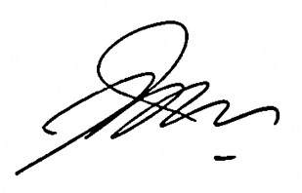
Ditetapkan di : Demak
Pada Tanggal : 29 April 2025
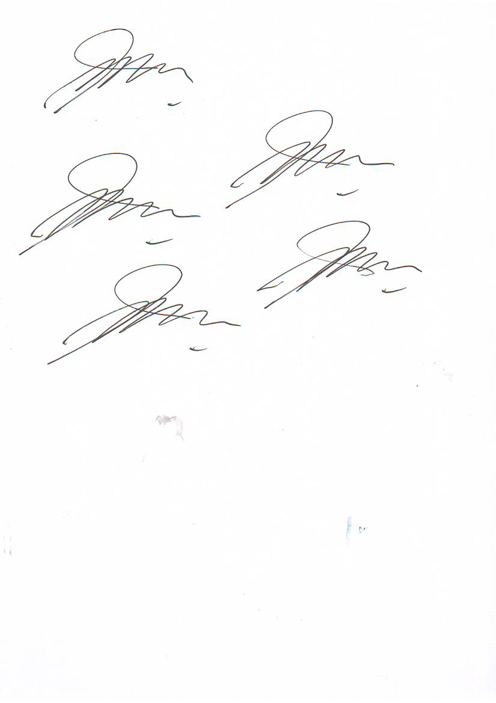
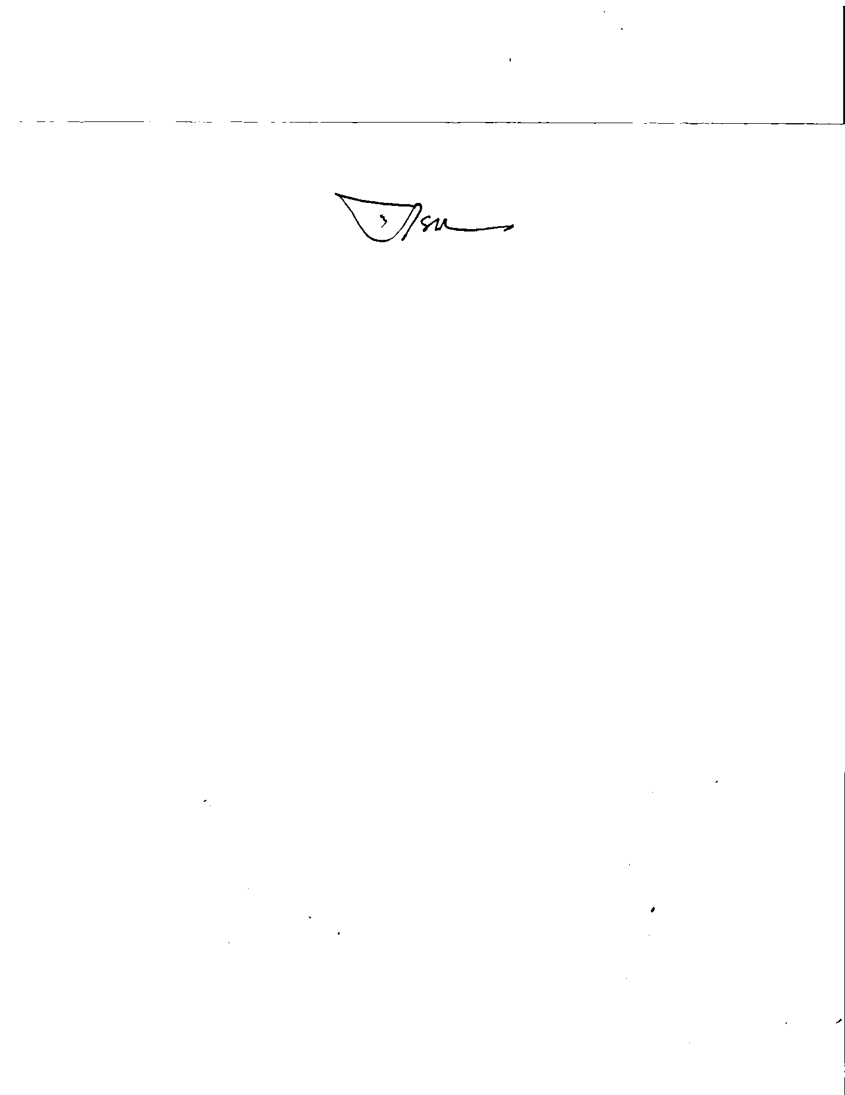
Kepala SMP N 2 Karangtengah
Kab. Demak

Priyantono, S.Pd., M.Pd.

NIP. 19690225 199403 1 005



PEMERINTAH KABUPATEN DEMAK
SMP NEGERI 2 KARANGTENGAH
Jalan Raya Donorejo Kec. Karangtengah Demak, Jawa Tengah 59561
(0291) 6910950 Pos-el : smpn2.karangtengahdemak@yahoo.co.id

Lembar ke :
Kode No :
Nomor : 800/077/2025

SURAT PERINTAH PERJALANAN DINAS

1. | Pejabat berwenang yang memberi perintah | Kepala SMP Negeri 2 Karangtengah Kab. Demak
2. | Nama/NIP Pegawai yang diperintahkan | - Wuwuk Rachmawati, S.Pd., M.Pd.  - NIP. 198102182006042012
3. | - Pangkat dan Golongan Ruang  - Jabatan/Instansi.  - Tingkat Biaya Perjalanan Dinas | - Penata Tingkat I, III/d  - Guru Ahli Muda  - –
4. | Maksud Perjalanan Dinas | Mengikuti/Menghadiri Rapat Koordinasi English Committee (Pengurus MGMP B. Inggris) tingkat Kabupaten Demak tahun 2025
5. | Alat angkutan yang dipergunakan | Kendaraan Pribadi/Umum/Dinas*
6. | a.Tempat berangkat  b.Tempat tujuan | a. SMP Negeri 2 Karangtengah Kab. Demak  b. SMP Negeri 3 Demak Kab. Demak
7. | - Lamanya perjalanan Dinas.  - Tanggal berangkat  - Tanggal harus kembali/tiba di  tempat baru*) | a. 1 (satu) hari  b. 29 April 2025  c. 29 April 2025
8. | Pengikut : Nama dan NIP | Gol. Ruang | Tanda Tangan
 | - ....................................  NIP.  - ....................................  NIP.  - ....................................  NIP.  - ....................................  NIP.  - ....................................  NIP. |  | 1.  3.  5. | 2.  4.
9. | Pembebanan anggaran  a. Instansi  b. Mata anggaran | a. SMP Negeri 2 Karangtengah Kab. Demak.  b. Perjalanan Dinas Dalam Daerah
10. | Keterangan lain-lain. | : -
*) coret yang tidak perlu
Dikeluarkan di : Demak
Tanggal : 29 April 2025

Pelaksana SPPD  Wuwuk Rachmawati, S.Pd., M.Pd.  NIP. 198102182006042012 |   Kepala SMP N 2 Karangtengah  Kab. Demak  Priyantono, S.Pd., M.Pd.  NIP. 196902251994031005

- Berangkat dari : SMP N 2 Karangtengah
(Tempat Kedudukan)
Ke : SMP N 3 Demak
Pada Tanggal : 29 April 2025
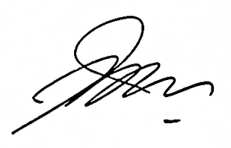
Kepala SMP N 2 Karangtengah
Kab. Demak

Priyantono, S.Pd., M.Pd.
NIP. 196902251994031005
- Tiba di :  Pada Tanggal :  Kepala :  .................................  NIP. | Berangkat dari :  Ke :  Pada Tanggal :  Kepala :  .................................  NIP.
- Tiba di :  Pada Tanggal :  Kepala :  .................................  NIP. | Berangkat dari :  Ke :  Pada Tanggal :  Kepala :  .................................  NIP.
- Tiba di :  Pada Tanggal :  Kepala :  .................................  NIP. | Berangkat dari :  Ke :  Pada Tanggal :  Kepala :  .................................  NIP.
- Tiba di :  Pada Tanggal :  Kepala :  .................................  NIP. | Berangkat dari :  Ke :  Pada Tanggal :  Kepala :  .................................  NIP.
- Telah diperiksa dengan keterangan bahwa perjalanan atas perintahnya dan semata-mata untuk kepentingan jabatan dalam waktu yang sesingkat-singkatnya.

Demak, 29 April 2025

Kepala SMP N 2 Karangtengah
Kab. Demak

Priyantono, S.Pd., M.Pd.
NIP. 196902251994031005
- Catatan Lain-Lain
- PERHATIAN:
Pejabat yang berwenang menerbitkan SPPD, pegawai yang melakukan perjalanan Dinas, para pejabat yang mengesahkan tanggal berangkat/tiba, serta bendaharawan bertanggungjawab berdasarkan peraturan-peraturan Keuangan Negara apabila Negara menderita rugi akibat kesalahan, kelalaian dan kealpaannya.

LAPORAN PELAKSANAAN KEGIATAN

- Hari / Tanggal : Selasa, 29 April 2025
- Tempat : SMP Negeri 3 Demak
- Waktu : 10.00 WIB – Selesai
- Kegiatan : Mengikuti/Menghadiri Rapat Koordinasi English Committee (Pengurus
MGMP B. Inggris) tingkat Kabupaten Demak tahun 2025
- Hasil Kegiatan :
………………………………..……………………………………………………………………………………………..……………………………………………………………………………………………..……………………………………………………………………………………………..……………………………………………………………………………………………..……………………………………………………………………………………………..……………………………………………………………………………………………..……………………………………………………………………………………………..……………………………………………………………………………………………..……………………………………………………………………………………………..……………………………………………………………………………………………..……………………………………………………………………………………………..……………………………………………………………………………………………..……………………………………………………………………………………………..……………………………………………………………………………………………..……………………………………………………………………………………………..……………………………………………………………………………………………..……………………………………………………………………………………………..……………………………………………

- Dokumentasi :
Hari, Tanggal :

Pelaksana SPPD  Wuwuk Rachmawati, S.Pd., M.Pd.  NIP. 198102182006042012 |   Kepala SMP N 2 Karangtengah  Kab. Demak  Priyantono, S.Pd., M.Pd.  NIP. 196902251994031005

